Этап 1: Контакт

Поступил заказ на создание и внедрение системы электронного документооборота в предприятии АО «Солнышко», которое занимается производством моторов.  
От клиента поступила информация о том как происходит документооборот на предприятии и организационная структура предприятия.  
  
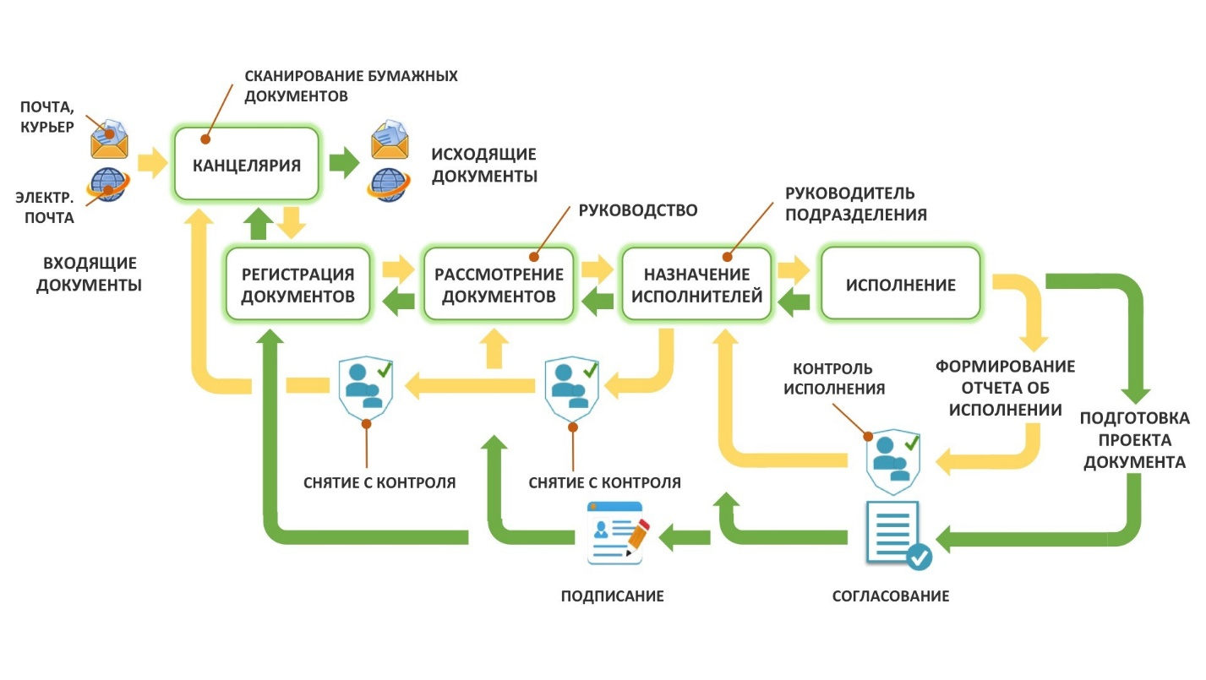

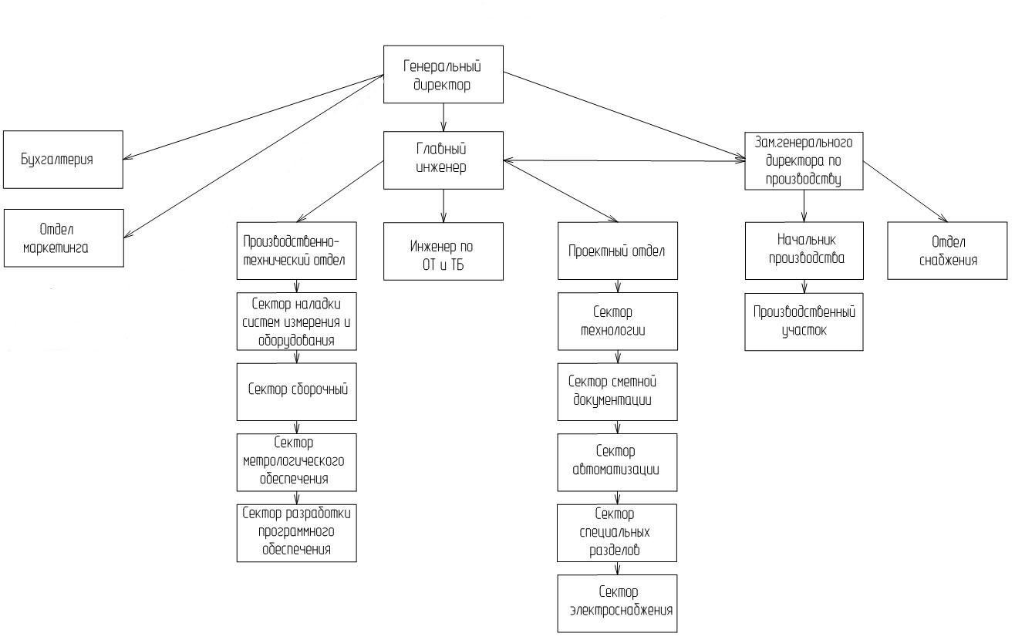

Этап 2: Планирование

Задачи планирования проекта

На этапе планирования проекта решается ряд задач:

* утверждение плана проекта;
* согласование плана основными участниками проекта;
* создание и уточнение процедур управления проектом;
* уточнение и детализация целей и задач проекта;
* уточнение объема работ и состава проекта;
* уточнение порядка взаимодействия в проектной команде, а также между внешней средой и проектной командой; оценка рисков и формирование плана реагирования на них; уточнение потребности в ресурсах, план ресурсного обеспечения проекта (или отдельных этапов проекта);
* разработка бюджета проекта и реального расписания (или отдельных его этапов).

План проекта:

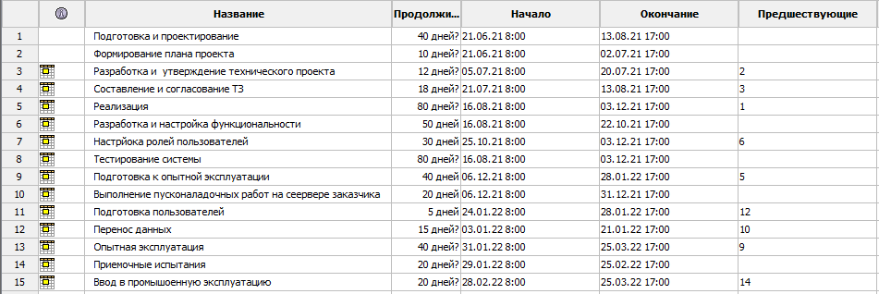

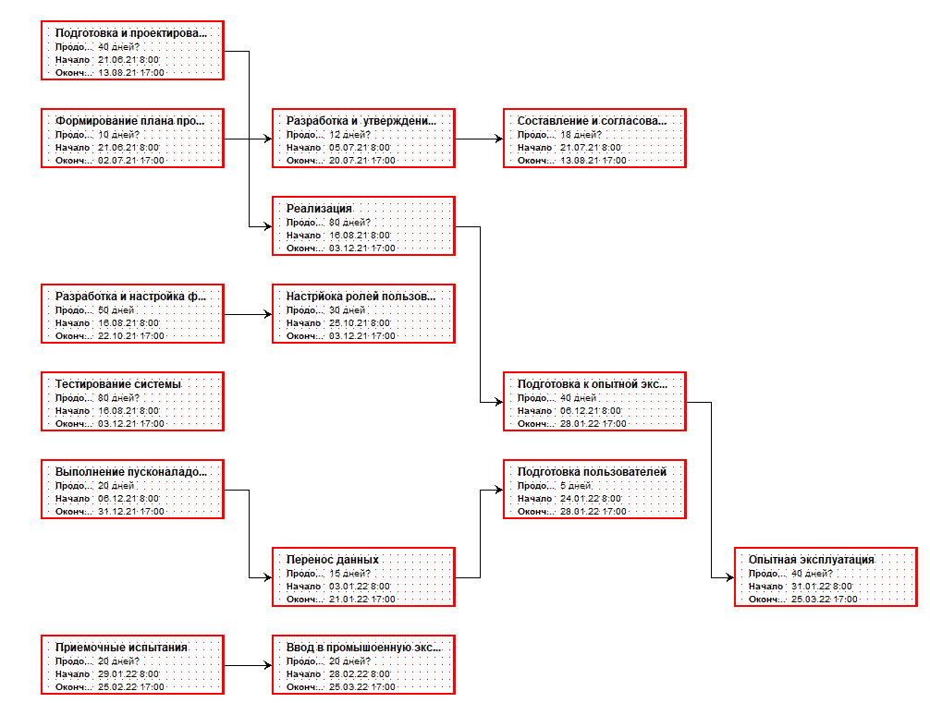

Основные роли на данном этапе:

* Системный аналитик
* Project Manager

Системный аналитик — это специалист, который изучает бизнес и определяет, как можно сделать его эффективнее с помощью внедрения информационных систем.

Его можно назвать посредником между заказчиком — руководством компании — и исполнителем — разработчиком.

* Сбор требований к программному обеспечению
* Разработка технического решения
* Подготовка технической документации (ТЗ)

Главный человек в команде — это проджект-менеджер, он же менеджер проекта, на котором ответственность за весь проект. Он контролирует работу отдельных исполнителей, налаживает взаимодействие между ними и с клиентом, следит за сроками, прогнозирует результаты.

* Разработку и согласование с заказчиком и руководством концепции, целей и основных этапов проекта;
* Планирование работ по проекту и их оперативную корректировку в случае необходимости;
* Организацию проектных работ в соответствии с планом, постановку задач команде, координацию действий между участниками, контроль выполнения в заданный срок и с требуемым качеством;
* Контроль расходов по проекту в соответствии с утвержденным бюджетом;
* Ведение документооборота по проекту;
* Подготовку и согласование с заказчиком итогового и промежуточных отчетов по проекту;
* Подготовку и проведение презентации проекта.

Итог этапа планирования: Составлен ТЗ, разработан план проекта, разработан технический проект. Все документы согласованы и одобрены заказчиком.

Этап 4: Дизайн

Для дизайна клиент предоставил предпочтительную палитру цветов в палитре RGB



На данном этапе основным действующим лицом является User Interface Designer (UI)

Функции:

* занимается производством графической составляющей интерфейсов;
* не несёт ответственности за применение результата и по финансовым рискам;

Дизайнер разрабатывает визуальную часть пользовательского интерфейса. Основными целями работы UI дизайнера являются: интуитивность восприятия, простота, юзабильность и эстетика интерфейса ПО.

Этап 5: Разработка и тестирование

В команду разработки над данным проектом вошли:

* TeamLead
* Back-end developer
* Front-end developer
* Quality Assurance (QA)

Задачи каждого участника команды:

Тимлид (Team Lead) – специалист, который руководит командой разработчиков. Общается с клиентами или бизнес-подразделениями компании.

* Оценивает задачи, сроки каждого этапа, разбивает их на спринты.
* Распределяет нагрузку между разработчиками.
* Следит за тем, чтобы таски закрывались в срок.
* Оценивает решения разработчиков, дает рекомендации.

Backend-developer (бэкенд-разработчик) – это программист, ответственный за “теневую” сторону разработки системы. Он создает программы для серверной части веб-платформы. Они заставляют сайт работать и выполнять свое предназначение.

* отвечает за корректное функционирование системы;
* организует работу с базами данных;
* обрабатывает пользовательскую информацию;
* отвечает за безопасное хранение личных данных;
* разрабатывает алгоритмы работы веб-ресурса;
* отвечает за взаимодействие с внешними сервисами;
* оптимизирует код.

Фронтенд-разработчиками называют программистов, которые отвечают за создание такой внешней стороны (англ. front end) веб-сайтов. Это клиентская часть сайта, с которой пользователь непосредственно взаимодействует на своем компьютере или телефоне (клиенте)  
создает пользовательский интерфейс, добавляет разметку и стили страниц сайта;

* программирует логику, которая выполняется на клиентском устройстве, разрабатывает архитектуру клиентского приложения;
* оптимизирует производительность фронтенда, чтобы проект быстро загружался;
* настраивает сборку проекта, что позволяет автоматизировать дополнительную обработку кода и файлов перед запуском приложения;
* выполняет развёртывание приложения: выкладывает на сервер, чтобы приложение было доступно в сети, и пользователи могли им воспользоваться;

Тестировщики, или QA-инженеры, — это люди, которые проверяют, как работает программа или приложение. Они ищут ошибки, смотрят, чтобы программа делала именно то, что задумано, защищают продукт от хакеров, проверяют, как приложение работает на разных устройствах и в разных операционных системах.

* Выявляют слабые места и несоответствия в продукте на всех этапах разработки;
* Предоставляют исчерпывающую информацию о качестве продукта;
* Тестируют продукт на протяжении всех фаз жизненного цикла разработки системы.

Ещё на первых этапах разработки и в последующее время возникала несогласованность между командной группой и системным администратором заказчика. ТимЛид пытался самостоятельно настроить взаимодействие с администратором и программистами, но PM, опасаясь нарушения регламентных сроков и в последствии финансовых потерь, решил привлечь к команде разработки DevOps специалиста.

Специалист по DevOps не решает отдельные задачи разработки и администрирования, а ускоряет весь процесс разработки системы. Он разбирается в специфике задач программистов, тестировщиков и системных администраторов и помогает им работать вместе и автоматизировать процессы — чтобы быстрее выпускать новые продукты и обновлять уже готовые.

Задачи DevOps:

* налаживает общение между разработчиками, тестировщиками и сисадминами. Говорить с ними на одном языке, понимать их проблемы, хотя бы немного уметь работать с их инструментами;
* настраивает инструменты процесса: репозитории кода, автоматические инструменты тестирования, средства для контейнеризации приложений;
* постоянно следит за процессом разработки: помогает всем осваиваться с новыми инструментами, обновлять автоматические системы и придумывать, что ещё можно упростить и автоматизировать.

Этап 6: Эксплуатация

Помимо внедрения системы, и ввода её в опытную эксплуатацию важно научить персонал работе с этой системой. В бюджет проекта, по желанию заказчика, вошёл консультант системы. Консультант на этапе разработки и подготовки к внедрению тщательно изучал систему, чтобы научить персонал.

Так как предприятие крупное, и автоматизируется делопроизводство разных отделов, консультант проектной команды:

* должен понимать основы бухгалтерского и кадрового учета;
* должен понимать производственный учет предприятия;
* знать документоведение.

Консультант так же составлял руководство пользователей для каждой роли пользователей системы.

Этап 7: Поддержка

В течении года по гарантийному сроку клиент обращался по ошибкам, без расширения функционала, но в моменты работы клиенту было необходимо расширить функционал, так же персоналу помощь в работе консультанта. Поэтому заказчик при встрече с PM заключил договор сопровождения на работу команды разработки и консультанта, чтобы в дальнейшем обращаться за помощью и с расширением функционала системы.